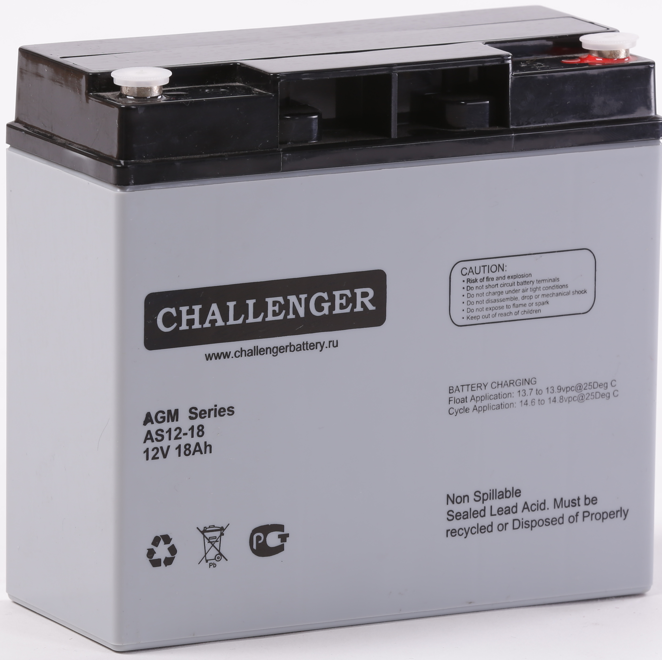
Challenger AS12-18 – герметизированная необслуживаемая аккумуляторная батарея (VRLA). Серия AS12 разработана для использования в источниках бесперебойного питания, системах безопасности, медицине, системах связи. Срок службы – 5 лет. Соответствует стандартам IEC, JIS.

Модель | Емкость, Ач |  | Габариты, мм |  |  | Вес, кг
Модель | C10, 1,80 В/эл | C20, 1,75 В/Эл | Д | Ш | В | Вес, кг
АS12-18 | 17,16 | 18,54 | 181 | 77 | 167 | 5,0

Вольтаж | 12В
Ток разряда, макс., А | 180 (5 сек)
Внутреннее сопротивление | 14 мОм
Диапазон рабочих температур | Разряд: -20…+60С
 | Заряда: 0…+50С
 | Хранение: -20…+50С
Напряжение заряда (буф. режим) | 13,7-13,9В (25С)
Макс. Ток заряда | 5,4 A
Уравнительный заряд и режим циклирования | 14,6-14,8В (25С)
Саморазряд | < 3% / мес..
Терминалы | Faston Tab F3/F13
Корпус | ABS (UL94-HB). Доступно в корпусе UL94- V2 (по запросу)
Положительный электрод | решетчатая пластина, диоксид свинца
Отрицательный электрод | решетчатая пластина из свинцово-кальциево-оловянистого сплава
Свинец | 99,998% чистоты
Сепаратор | стекловолокно
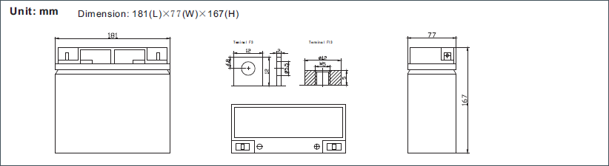

Разряд постоянным током, A (25℃)
 | 5мин | 10мин | 15мин | 30мин | 1ч | 2ч | 3ч | 4ч | 5ч | 8ч | 10ч | 20ч
9.60V | 73,19 | 47,99 | 37,61 | 21,11 | 12,55 | 7,226 | 4,910 | 3,929 | 3,263 | 2,078 | 1,799 | 1,010
10.0V | 70,55 | 46,79 | 36,41 | 20,84 | 12,20 | 7,080 | 4,820 | 3,875 | 3,208 | 2,070 | 1,781 | 0,973
10.2V | 66,40 | 44,47 | 35,40 | 20,53 | 12,09 | 7,005 | 4,777 | 3,837 | 3,173 | 2,051 | 1,754 | 0,955
10.5V | 59,69 | 41,58 | 33,39 | 19,96 | 11,85 | 6,914 | 4,734 | 3,800 | 3,135 | 2,033 | 1,745 | 0,927
10.8V | 53,48 | 38,78 | 31,50 | 19,30 | 11,64 | 6,857 | 4,679 | 3,781 | 3,102 | 2,025 | 1,716 | 0,873
11.1V | 46,79 | 35,55 | 29,06 | 18,57 | 11,32 | 6,581 | 4,587 | 3,748 | 3,070 | 2,009 | 1,689 | 0,858
Разряд постоянной мощностью, Вт (25℃)
 | 5мин | 10мин | 15мин | 30мин | 1ч | 2ч | 3ч | 4ч | 5ч | 8ч | 10ч | 20ч
9.60V | 770,0 | 510,4 | 402,7 | 241,7 | 145,7 | 84,30 | 57,40 | 46,50 | 38,63 | 24,89 | 21,56 | 12,10
10.0V | 749,9 | 499,8 | 396,9 | 239,2 | 143,5 | 83,58 | 57,28 | 46,39 | 38,43 | 24,79 | 21,35 | 11,67
10.2V | 713,3 | 480,0 | 391,7 | 237,1 | 142,5 | 83,05 | 57,07 | 46,01 | 38,06 | 24,60 | 21,15 | 11,46
10.5V | 651,0 | 460,2 | 371,3 | 232,3 | 140,6 | 82,38 | 56,83 | 45,59 | 37,61 | 24,40 | 20,93 | 11,13
10.8V | 587,4 | 430,5 | 350,8 | 226,8 | 138,3 | 81,70 | 56,17 | 45,42 | 37,22 | 24,29 | 20,61 | 10,49
11.1V | 518,0 | 400,8 | 330,4 | 220,6 | 135,7 | 78,88 | 55,07 | 44,96 | 36,86 | 24,12 | 20,31 | 10,32

